Консультация для родителей

Формирование правильной осанки.

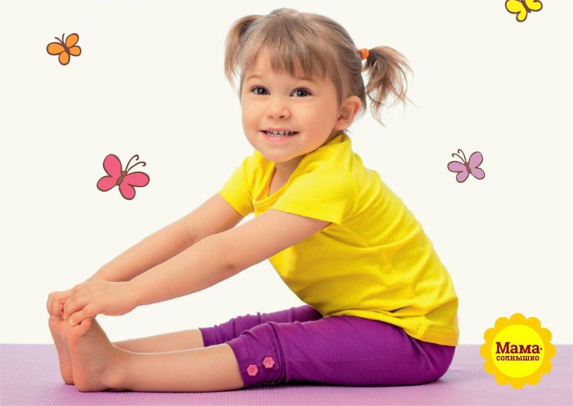

Правильная осанка ребёнка – важная составляющая его здоровья. Задача взрослых помочь сохранить её на долгие годы.

Хорошая осанка немыслима без равномерно развитой мускулатуры. «Мышечный корсет» спасёт даже того, кому не повезло с наследственностью. Поэтому нужно постоянно следить (и научить этому ребёнка) за тем, как ребёнок сидит, стоит, поправлять его, если он сутулится, кособочится. Пусть встанет к стене, прикоснётся к ней пятками, икрами, ягодицами, лопатками и головой. Позвоночник выпрямлен, плечи развёрнуты, лопатки сближены, живот втянут, ягодицы напряжены. Вот она – правильная поза. А дальше держаться ровно войдёт у него в привычку.

Обратить особое внимание на позу при письме, чтении, любой работе за письменным столом. Ребёнок должен сидеть так, чтобы ноги, спина, руки имели опору. Высота стола должна быть на 2-3 см выше локтя опущенной руки вашего ребёнка, когда он сидит. Высота стула не должна превышать высоту голени. Если ноги не достают до пола, надо поставить скамейку, чтобы тазобедренные и коленные суставы были согнуты под прямым углом. Спина должна вплотную касаться спинки стула, сохраняя поясничный изгиб. Расстояние от книжки до глаз не превышало 30 см. Неправильная поза при работе за столом очень портит осанку!

Родителям нужно следит за тем, чтобы у ребёнка не появилось плоскостопие. При его наличии осанка тоже страдает. Вовремя обнаруженное плоскостопие можно исправить. Обратитесь к ортопеду, не запустите эту проблему!

Не стелите слишком мягкую постель. Матрас должен быть ровным, жёстким; подушка – маленькой, низкой; кровать такой длины, чтобы ноги можно было свободно вытянуть. Во время сна позвоночник должен чувствовать себя комфортно, а ему удобна жёсткая постель.

Выполнение простых упражнений поможет сохранить правильную осанку. Вот некоторые из них.
- Ходьба с предметами на голове, ходьба на носках, ходьба на полусогнутых ногах.
- Выпады вперёд, руки вверх из положения основная стойка.
- Выпад в сторону из положения основная стойка.
- Растяжка спины: встать в основную стойку. Соединить ладони за спиной. Поднять ладони вверх на уровне лопаток. Ноги расставить шире плеч. Нагнуть туловище вперёд к колену правой ноги. Сохранять позу 20 – 30 секунд.
- Упражнение «Ласточка».
- Наклон вперёд, сидя (удерживать позу 20 секунд).
- Упражнение «Лодка» ( из положения лёжа на животе, руки вдоль туловища, поднять голову, туловище, ноги вверх; удерживать 10-15 секунд ).

